Занятие в средней группе по физической культуре «Путешествие в зимний лес»

Программные задачи:
Образовательная область «Здоровье»
- сохранять и укреплять физическое и психическое здоровье детей;
- продолжать работу по укреплению здоровья детей, закаливанию организма.
Образовательная область «Физическая культура»
- учить детей пролезать в обруч
- упражнять в прыжках через линии, легко, приземляясь на носки
- упражнять в ходьбе по шнуру, развивая равновесие
- способствовать формированию правильной осанки, предупреждению плоскостопия
- развивать физические качества детей: ловкость, быстроту, выносливость.
Образовательная область «Познание»
- обогащать знания детей о зиме.
- воспитывать любовь к зимней природе.
Образовательная область «Музыка»
- учить выразительно, согласованно и ритмично выполнять упражнения под музыку
-развивать умение чувствовать характер музыки.
Образовательная область «Коммуникация»
- пополнять и активизировать словарь детей
Образовательная область «Художественная литература»
- продолжать приучать детей слушать стихи
Образовательная область «Безопасность»
- формировать навыки безопасного поведения в подвижных играх.
Оборудование: 2 обруча на подставке, длинный шнур 2, 5 м, 6 коротких шнурков, снежинка на каждого ребенка.
Словарная работа: снежная, морозная, холодная
Литература:
1.Картушина М.Ю. Конспекты логоритмических занятий с детьми 6-7 лет. - М.: ТЦ Сфера, 2008.
2. Алябьева Е.А. «Тематические дни и недели в детском саду»- М.: ТЦ Сфера, 2005
2. DVD «Веселые танцы от 3-х до 8-ми»
Ход НОД
(На стене панно зимнего леса, закрыта шторой.)
- Здравствуй, ребята!
«Снег просыпала зима
На деревья, на дома.
Снег искристый,
Снег пушистый –
На дворе бело и чисто» (А. Лойко)
- Вы любите зиму?
- А почему все любят зиму?
- А как выглядит земля зимой?
- Какой лес стоит зимой?
- А вы хотите попасть в зимний лес?
- Давайте оденемся и отправимся в зимний лес (имитация одевания).
1 часть.
Дети по лесу гуляли, за природой наблюдали – ходьба друг за другом (слайд леса).
Вот березка стоит, на ребят она глядит - ходьба на носках, руки вверх (слайд березового леса зимой).
Тут медведь в берлоге спит, очень сильно он храпит – ходьба на внешней стороне стопы, руки на поясе (слайд медведя в берлоге)
Через сугробы мы шагаем, выше ноги поднимаем – ходьба с высоким поднимание колен (слайд с сугробами).
Дети в сугробе тропку протоптали – ходьба приставным шагом вправо, влево (слайд с тропинками в лесу).
Я зимы не боюсь, очень быстро пробегусь – бег в колонне друг за другом (слайд зимнего леса).
Мы на лыжи дружно встали, и быстрее побежали – имитация ходьбы на лыжах (слайд лыжников).
По дороге зимней, гладкой побежали, как лошадки – бег с высоким подниманием бедра (слайд с лошадкой).
Ходьба друг за другом - вот мы шли, шли и в зимней лес пришли (слайд зимнего леса).
2 часть.
Открываются шторы и дети видят панно зимнего леса.
Вот мы и в зимнем лесу. Смотрите какая зимняя полянка, давайте на ней сделаем нашу «разогревалочку», чтобы не замерзнуть в зимнем лесу.
Дети выполняют упражнения под музыку В. Казаченко «Метелица».
Маршируют на месте.
Руки к плечам, вверх, в стороны. До конца куплета.
Хлопки снизу-вверх - вниз. Рисуя полукруг. 4 р.
Повороты вокруг себя вправо-влево 2р.
Наклоны в стороны. До конца куплета.
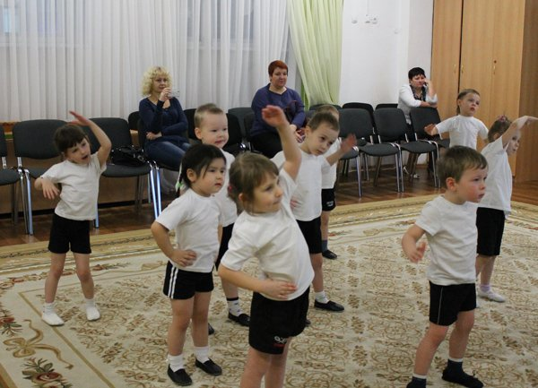
Хлопки снизу-вверх - вниз. Рисуя полукруг. 4 р.
Пружинки. Руки в стороны, руки вперед.
Хлопки снизу-вверх - вниз. Рисуя полукруг. 4 р.
Прыжки, ноги врозь - вместе.
Руки к плечам, вверх, в стороны.
Дети рассматривают зимний лес, обращают внимание, какие стоят деревья, елки.
Каких животных они видят в лесу, почему заяц белый зимой.
Воспитатель расставляет оборудование.
ОВД.
- Пролезание в обруч правым и левым боком. 2 раза
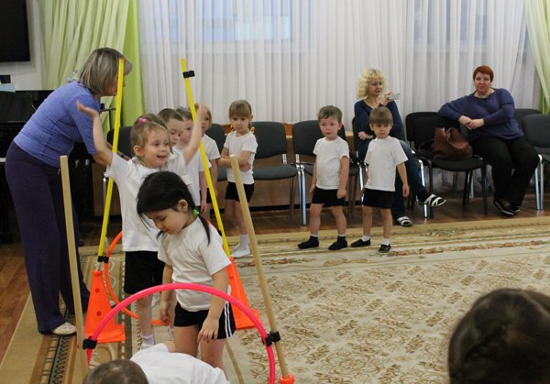
- Прыжки через 5 шнуров, 40 см друг от друга. 2 раза
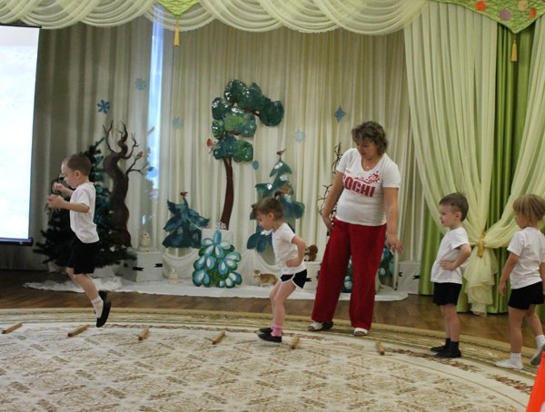
- Ходьба по шнуру, положенному прямо пятка к носку. 2 раза.
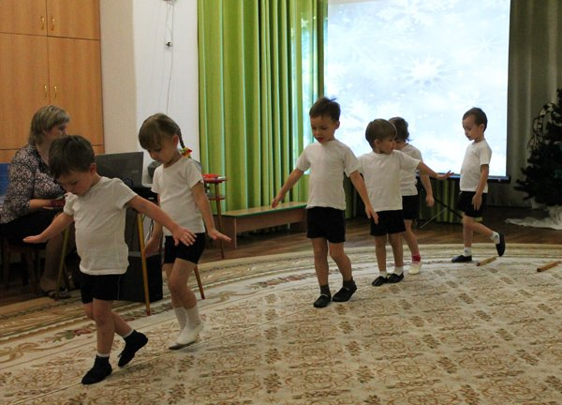
Вопросы к детям
Какая бывает зима? (снег - снежная, холод – холодная, вьюга – вьюжная…)
Подвижная игра «Снежинки и ветер» под музыку П.Глинки «Итальянская полька». Слайд снежинок с музыкой.
А теперь в снежки играем и в друг друга их бросаем.
Игра «Снежки», дети бросают друг в друга снежки (слайд, как дети играют в снежки).
На окне приготовлен сюрприз для детей (к окну прикрепить из бумаги желобок, нарезать туда блесток, к желобку прикрепить нитку, если потянуть за нитку, то посыпятся блестки).
Ребята, смотрите, сколько снежинок к нам прилетело после нашей вьюги. Потянуть за веревочку, блестки сыпятся и дети находят снежинки.
Выполняют с ними гимнастику для глаз.
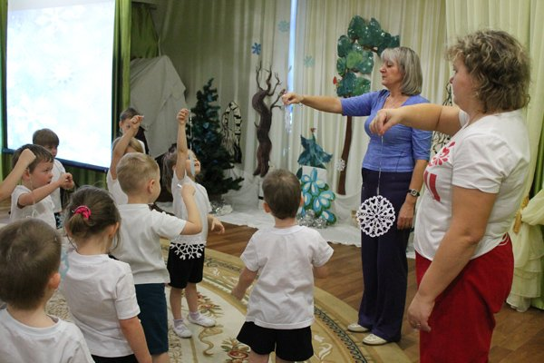
Белый пух, снежный пух,
Все-все-все в пуху вокруг.
Пух на шапках, поднимать снежинки вверх – вниз, следить глазами.
Пух на шубках,
Пух на бровках, вправо – влево, следить глазами.
Пух на губках.
Как щекотно - ух!
Кто щекочет – пух!
Предложить детям укрыть снежинками, стоящие в лесу елки.
Ох, как после снега наши руки замерзли, давайте их согреем!
Пальчиковая гимнастика «Согреем руки»
Снег руками собирали, энергично сжимают и разжимают пальцы рук
Наши пальчики замерзали.
Мы их будем растирать,
Мы их будем согревать, энергично потирают ладонь о ладонь
Чтобы стали горячее,
Энергично растирать. Делают массирующие движения пальцами
Вот и побывали мы в зимнем лесу, увидели какой он зимний лес. А теперь нам пора домой.
Дети зажмуривают глаза и произносят слова: «1,2,3,4,5 – дома будем мы опять.
- как дома тепло, давайте разденемся.
- и вспомним, что понравилось?
- а что вам было трудно выполнять?

Интернет-издание «Детские сады Тюменской области» разрабатывается при поддержке Департамента образования и науки Тюменской обл

Физкультурное занятие с детьми 2 младшей группы «Воробьиный переполох»

Задачи:
Образовательные: Учить детей спрыгивать с невысоких предметов, мягко приземляясь на полусогнутые ноги, бегать врассыпную, по кругу; подлазить под дугу боком, не касаясь пола; выполнять упражнения на гимнастической скамейке.
Развивающие: развивать ловкость, выносливость.
Воспитательные: воспитывать интерес к занятиям по физической культуре, чувство взаимопомощи, доброжелательное отношение к птицам.
Оборудование: гимнастические скамейки, дуга, маска-шапочка воробья, индивидуальные маски, обручи, маска кота, воробьиные следы, жёлтые и зелёные шары небольшого диаметра.
I часть
(Фонограмма воробьиного чириканья)
- Ребята, чьи голоса вы слышите?
- Отгадайте загадку: Маленький мальчишка
В сером армячишке
По двору шныряет,
Крошки собирает. (воробей)
- Сегодня я расскажу вам историю об этих бойких, пронырливых птицах. Покружились, покружились, в воробышек превратились!
- Мама-воробьиха зовёт своих детей,
«Ко мне, мои воробышки, летите поскорей!
Сегодня начинаем учиться мы летать.
Скорей за мной вставайте, будем начинать!»
(лёгкий бег с разным темпом)
Пальчиковая гимнастика
Ты малыш, воробей, (соединяем и раскрываем несколько раз большой и указательный пальцы, остальные сжаты)
На морозе не робей. (потереть ладони)
По кормушке клювом бей, (стучим указательным пальцем по ладони)
Наедайся поскорей! (ладони крест-накрест, поднимают над головой, помахивая)
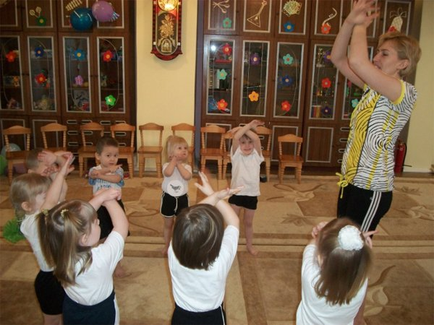
- А сейчас, всем для порядка - воробьиная зарядка!
II часть ОРУ под музыку
- «Расправляем крылья»
И.п.: ноги на ширине плеч, руки вдоль туловища.
1–2 - руки через стороны поднять вверх, 3-4 - опустить, помахивая кистями
- «Разминаем плечи»
И.п.: ноги на ширине плеч, руки на поясе.
1 - поднять плечи вверх, 2- опустить, 3-4 - повторить
- «Чистим крылышки»
И.п.: ноги расставлены широко, руки опущены вдоль туловища.
1 – наклон вправо, правая рука скользит вдоль правой ноги, левая рука скользит вверх; 2 – и.п.; 3 - наклон влево; 4 – и.п.
-Пёрышки почистим, чтобы были чище!
Вот так, вот так, чтобы были чище!
- «умываемся»
И.п.: ноги расставлены широко, руки на поясе.
1 – вдох, 2 -3 - пружинистые наклоны вперёд с выдохом: «чик-чирик», 4 – и.п.
- «качаемся на ветке»
И.п.: ноги на ширине плеч, руки свободно.
1-2 - перекаты с пятки на носок
- «прячемся»
Было холодно зимой, на юг мы не летали,
От морозов прятались, очень весну ждали!
(Приседания с обхватыванием коленей)
- По двору на ножках весело скакали,
Радовались солнышку, крошечки искали.
(прыжки вперёд-назад, на одной ноге вокруг себя)
ИГРА «Заморожу»
(дети прячут ладони за спину при приближении воспитателя)
- А почему воробьи зимой стараются жить возле людей?
Люди любят нас с тобой,
Люди кормят нас зимой.
III часть. Основные упражнения
1. - Полетели воробышки искать зёрнышки (змейкой вокруг воробьиных следов, по кругу, врассыпную)
Вот летали птички, птички-невелички.
Воробьи летали, крыльями махали!
Н а дворе сели, зёрнышки поели:
Дети: Клю (3 раза), как я зёрнышки люблю! (стучат пальцами по полу)
- Появился Васька – кот, улетаем от ворот!
Дети запрыгивают на скамейку - «веточку», мягкое спрыгивание со скамейки.
(Обратить внимание на то, чтобы дети ровняли носки по краю скамейки, спрыгивали мягко, приземляясь на полусогнутые ноги. Выполнять фронтально 3-4 раза.)
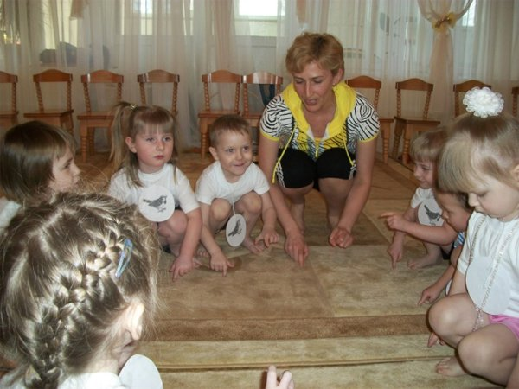
2. - Чтобы крошки найти, приходится трудности пройти.
- Прыжки на двух ногах через обручи
- Передвижение по скамейке, подтягивая колени
- Пролезание боком под гимн. палкой, не касаясь пола
- Прохождение по массажному коврику
- Передвижение по скамейке сидя, ноги врозь, отталкиваясь ногами
- Никто не отстал, не заблудился? Воробышки любят стайкой летать, дружно.
- Вот и прилетели мы во двор, где полно корма.
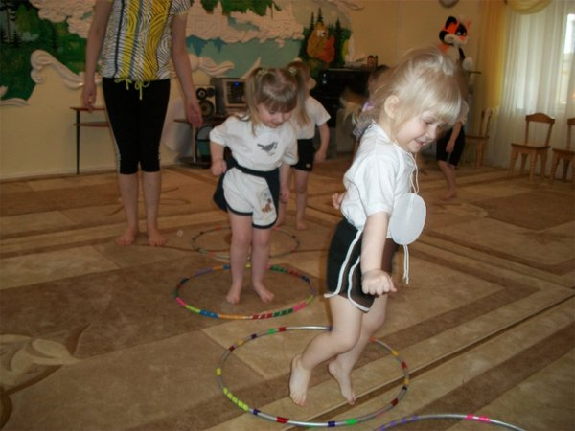
ИГРА «Собери зёрнышки»
(Воспитатель рассыпает жёлтые и зелёные шары.
- 1-2-3, зёрна быстро собери!
Мальчики собирают жёлтые, девочки – зелёные шары)
III Заключительная часть.
Релаксация под фонограмму «Звуки природы»
- Славно потрудились, воробьи – малыши,
Растите большими, будьте крепыши!
- Полетали, покружились, в ребят снова превратились.
А я для вас припасла вкусное угощение.

План - конспект непосредственно образовательной деятельности ОО "Физическое развитие" с детьмиподготовительной к школе группы.
Тема недели: "Я в мире человек" "Друзей имею много я, они со мной везде, всегда"
Интеграция образовательных областей: "Физическое развитие", "Социально-коммуникативное развитие"
Задачи:
1.Физическое развитие:
- Закреплять умение соблюдать заданный темп в ходьбе и беге; выполнять упражнения в паре ритмично в указанном темпе.
- Закреплять умение участвовать в играх с элементами соревнований, способствующих развитию физических качеств: быстроты, выносливости, ловкости.
- Упражнять в перебрасывании мяча друг другу произвольным способом.
- Повторить упражнения на равновесие и в прыжках.
2. Социально-коммуникативное развитие:
- Развивать общение и взаимодействие ребенка со взрослыми и сверстниками.
- Развивать эмоциональную отзывчивость, сопереживание.
-Формировать готовность к совместной деятельности со сверстниками.
- Воспитывать умение действовать в команде, выполняя правила игры и справедливо оценивать результаты игры
Методы и приёмы: Практические: О.Д., ходьба и бег; ОРУ в паре; коммуникативная игра "Лучший друг"; пальчиковая гимнастика "Дружба"; игра-эстафета "Перемени предмет" Наглядные: показ двигательных элементов.
Словесные: чтение стихотворения, пословиц о дружбе; напоминания; прямые и косвенные указания к двигательной деятельности; проговаривание текста в коммуникативной игре, во время пальчиковой гимнастики.
Материалы и оборудование: музыкальный центр, 2 гимнастические скамейки, 2 мяча, 5 пар обручей, 2 кегли, 2 мешочка, 2 эстафетные палочки, шкатулка, 12 сердечек.

